**中国矿业大学计算机学院**

**2020 级本科生实验报告**

课程名称 软件工程实践

报告时间 2022-11-12

学生姓名 李建业

学 号 12203743

专 业 计算机科学与技术

任课教师 刘迎春

实验（四）部署与发布

实验目的

学习springboot spingcloud部署java项目，并通过学习swoft部署swoft项目以此来充分学习微服务的内涵。并在华为云上实现项目部署

实验步骤

Springboot项目 mall

以下为需要搭建的环境部件

## IDEA

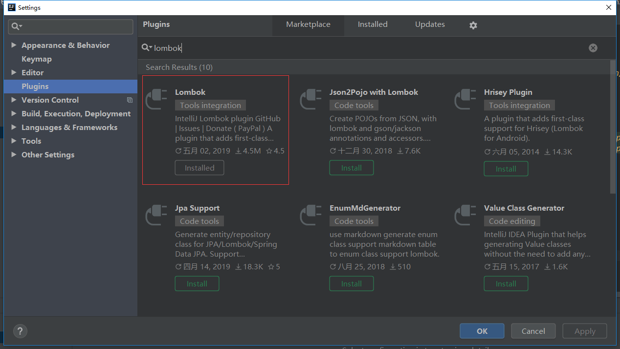

* 将项目下载到本地，然后直接打开。

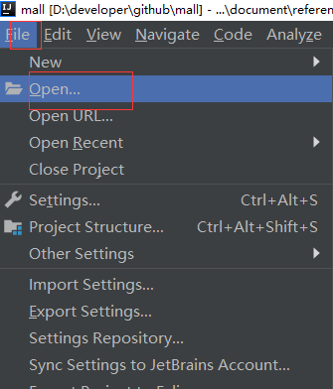

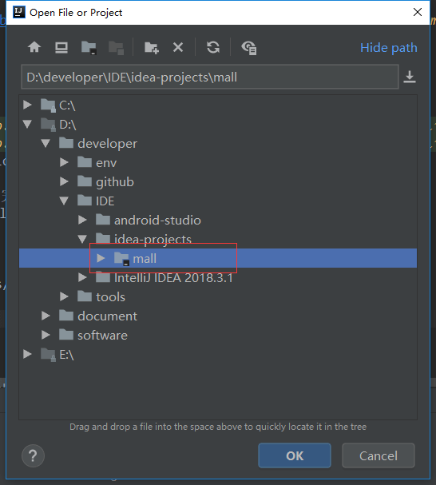

## Mysql

* 下载并安装mysql5.7版本，下载地址：
* 设置数据库帐号密码：root root

## Redis

* 由于Redis官方并没有提供Windows版本，第三方提供的最新版本为5.0，下载地址：https://github.com/tporadowski/redis/releases/

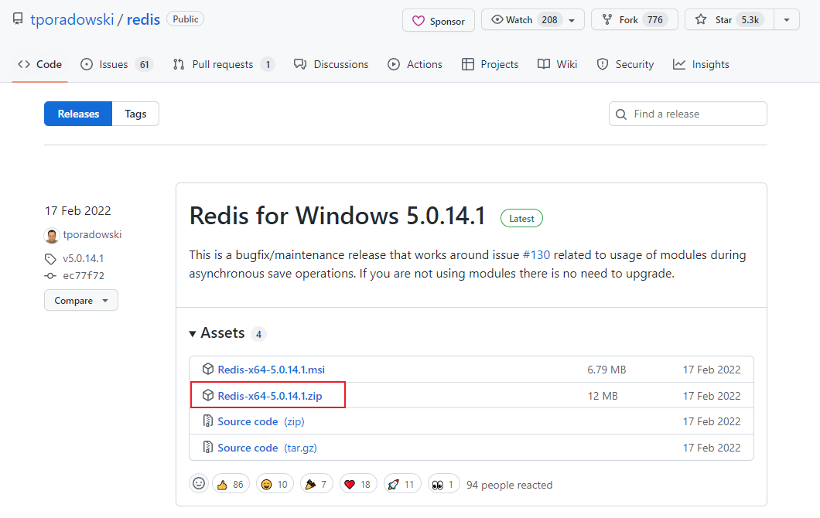

* 下载完后解压到指定目录；

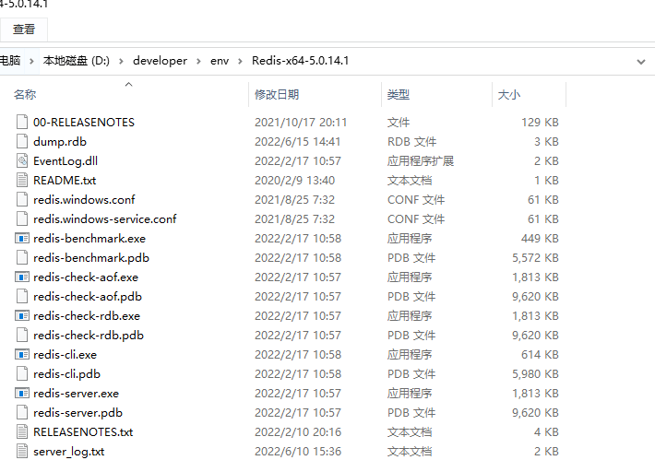

* 在当前地址栏输入cmd命令后，使用如下命令可以启动Redis服务；

redis-server.exe redis.windows.conf

1

* 如果你想把Redis注册为系统服务来使用的话可以试试下面的命令。

# 安装为服务

redis-server --service-install redis.windows.conf

# 启动服务

redis-server --service-start

# 停止服务

redis-server --service-stop

# 卸载服务

redis-server --service-uninstall

1  
2  
3  
4  
5  
6  
7  
8

## Elasticsearch

* 下载Elasticsearch7.17.3版本的zip包，并解压到指定目录，下载地址：https://www.elastic.co/cn/downloads/past-releases/elasticsearch-7-17-3

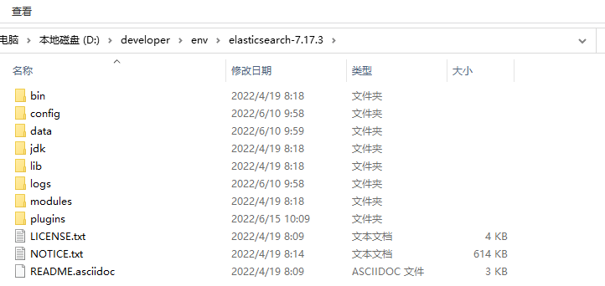

* 安装中文分词器，注意下载与Elasticsearch对应的版本，下载地址：https://github.com/medcl/elasticsearch-analysis-ik/releases

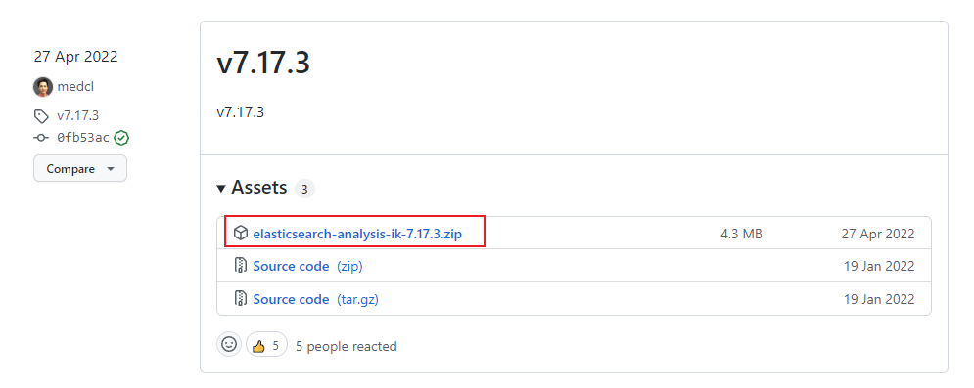

* 下载完成后解压到Elasticsearch的plugins目录下；

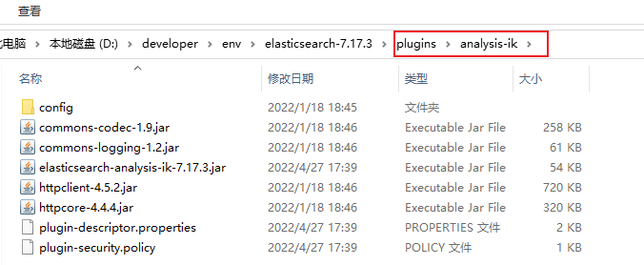

* 运行bin目录下的elasticsearch.bat启动Elasticsearch服务。

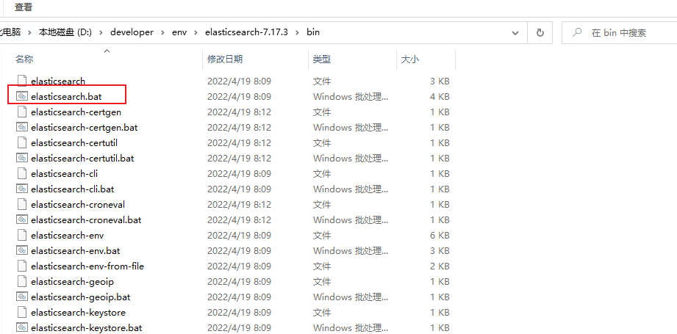

## Kibana

* 下载Kibana，作为访问Elasticsearch的客户端，请下载7.17.3版本的zip包，并解压到指定目录，下载地址：https://www.elastic.co/cn/downloads/past-releases/kibana-7-17-3

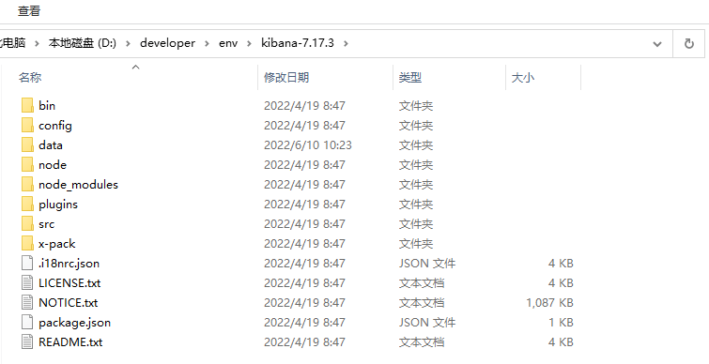

* 运行bin目录下的kibana.bat，启动Kibana服务；

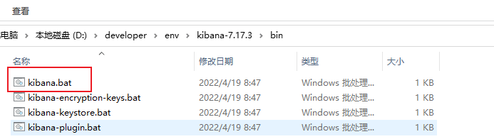

* 打开Kibana的用户界面，访问地址：http://localhost:5601

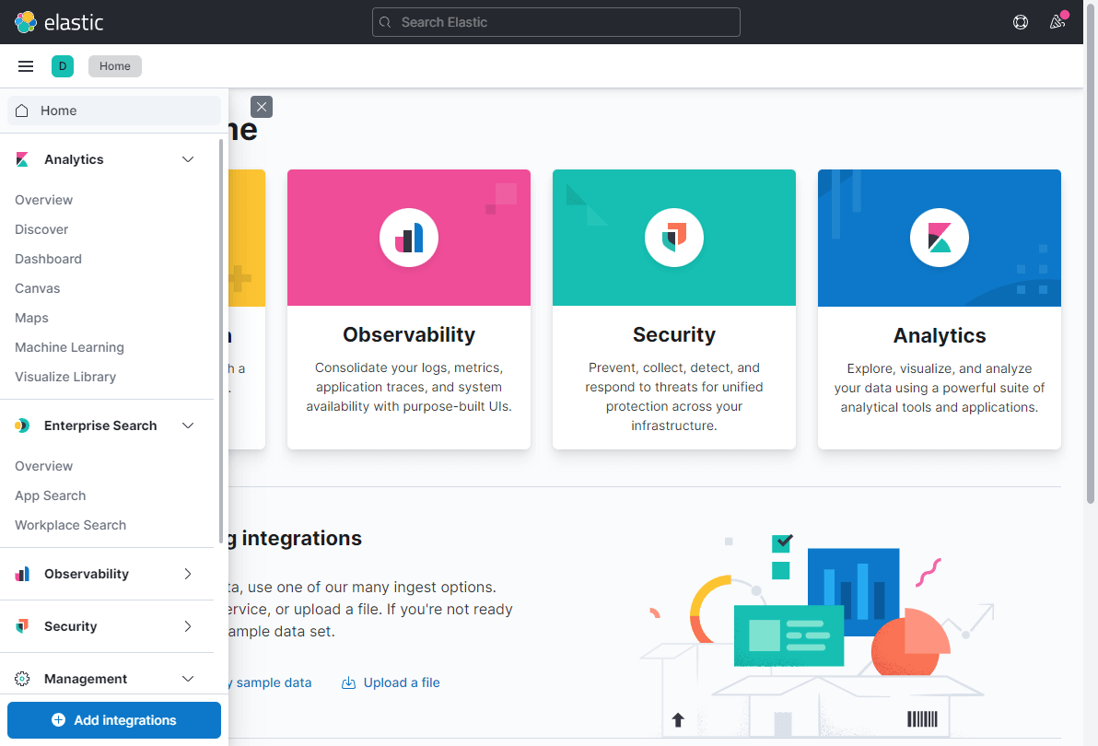

* 运行MongoDB安装包并选择自定义安装，设置好安装路径；

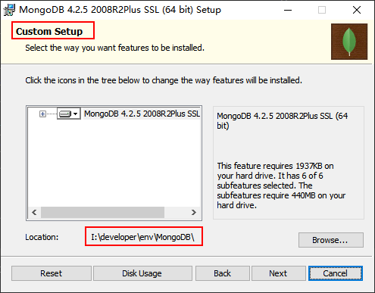

* 配置MongoDB，让MongoDB作为服务运行，并配置好数据目录和日志目录；

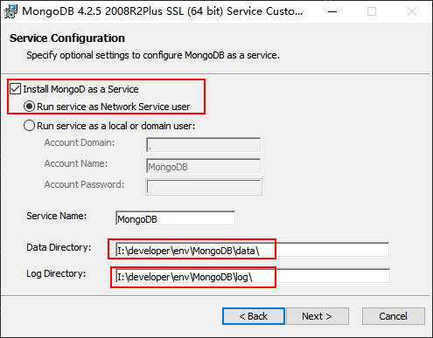

* 取消MongoDB Compass的安装选项（不取消安装极慢），需要可自行安装；

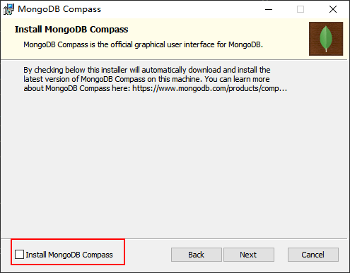

* 双击mongo.exe可以运行MongoDB自带客户端，操作MongoDB；

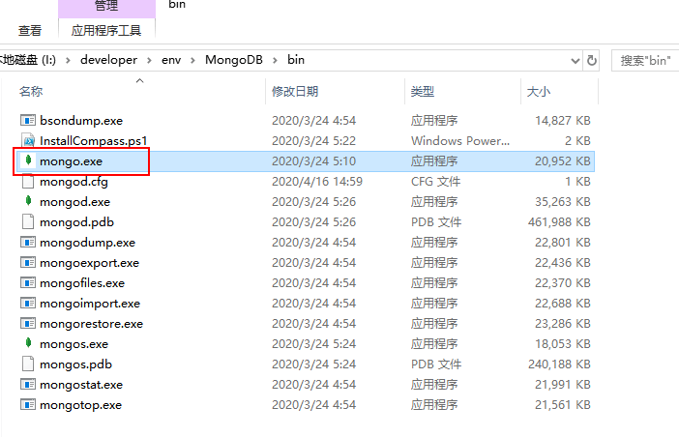

* 连接成功后会显示如下信息；

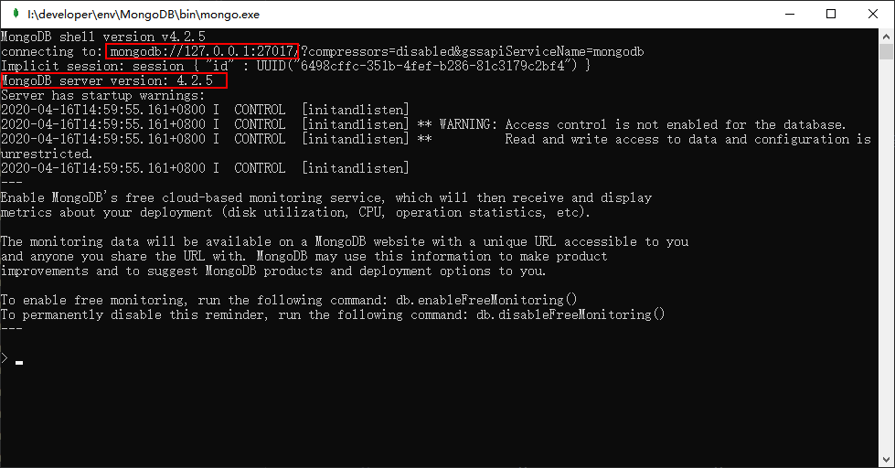

* 如果需要移除MongoDB服务，只需使用管理员权限运行cmd工具，并输入如下命令。

sc.exe delete MongoDB

1

## RabbitMQ

* 下载Erlang的OPT 25，下载地址：https://erlang.org/download/otp_versions_tree.html

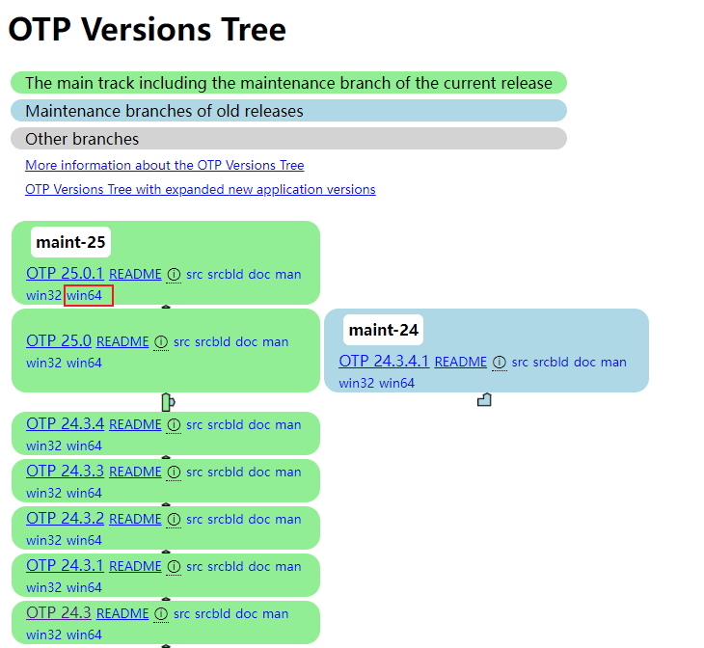

* 安装Erlang，直接双击安装包安装即可；

环境安装后开始部署项目

直接下载项目源码<https://github.com/macrozheng/mall>

前台商城系统包含首页门户、商品推荐、商品搜索、商品展示、购物车、订单流程、会员中心、客户服务、帮助中心等模块。 后台管理系统包含商品管理、订单管理、会员管理、促销管理、运营管理、内容管理、统计报表、财务管理、权限管理等多项微服务

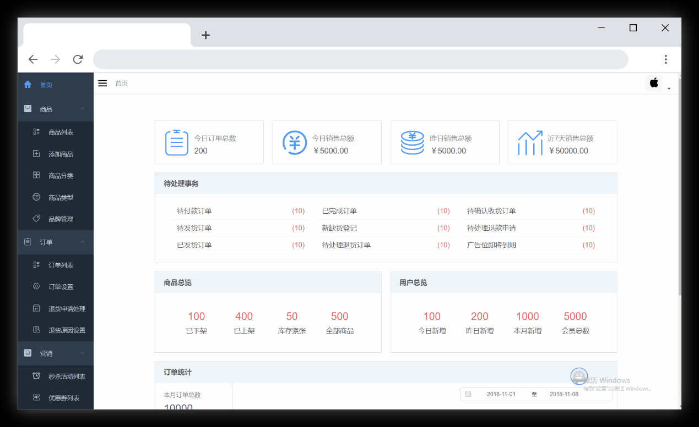

项目演示

Springcloud项目创建

123.60.64.53是我在华为云购买的弹性云服务器域名

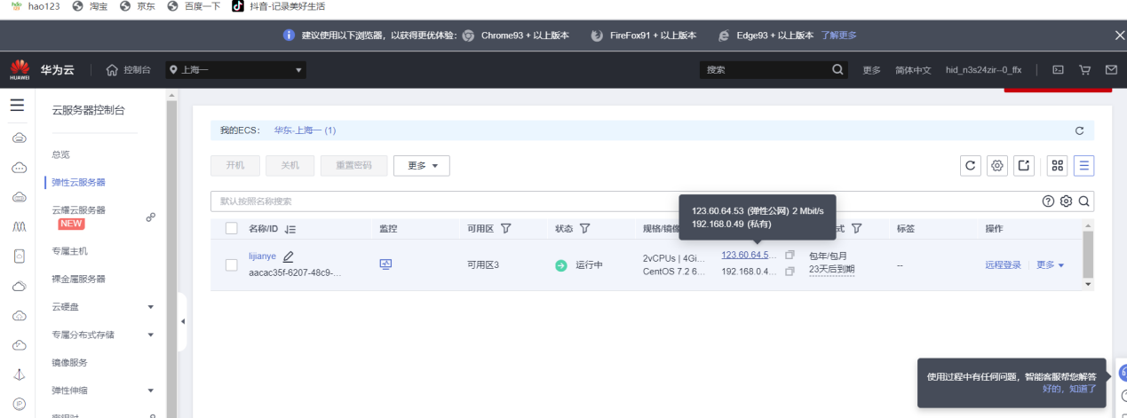

本次实验我才用的是宝塔面板进行环境配置，其中先进行的是对java项目进行利用springboot部署

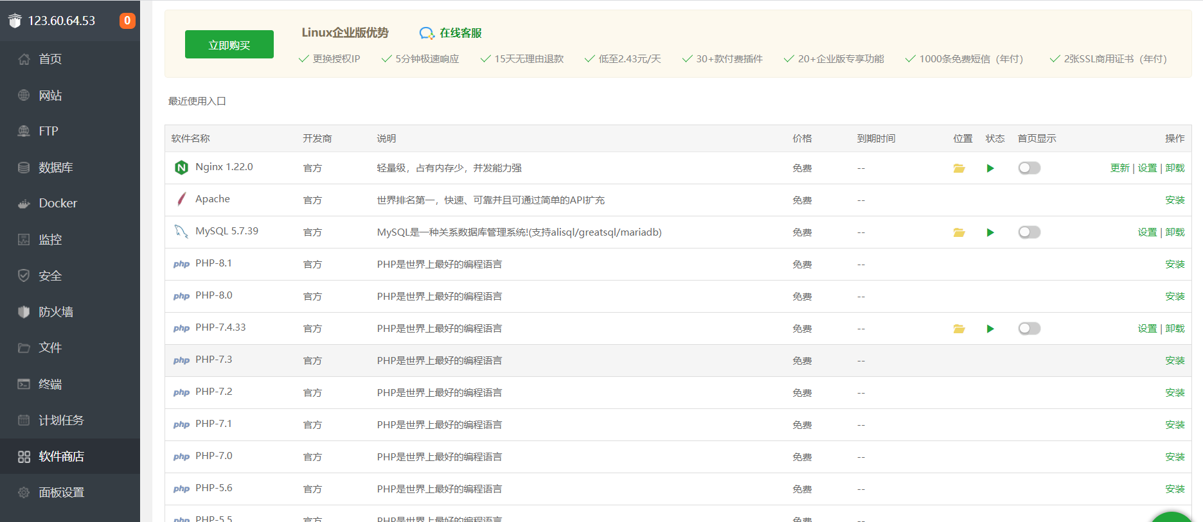

安装这个软件



本次部署我们部署的是jenkins

下载jenkins的war包，上传到服务器

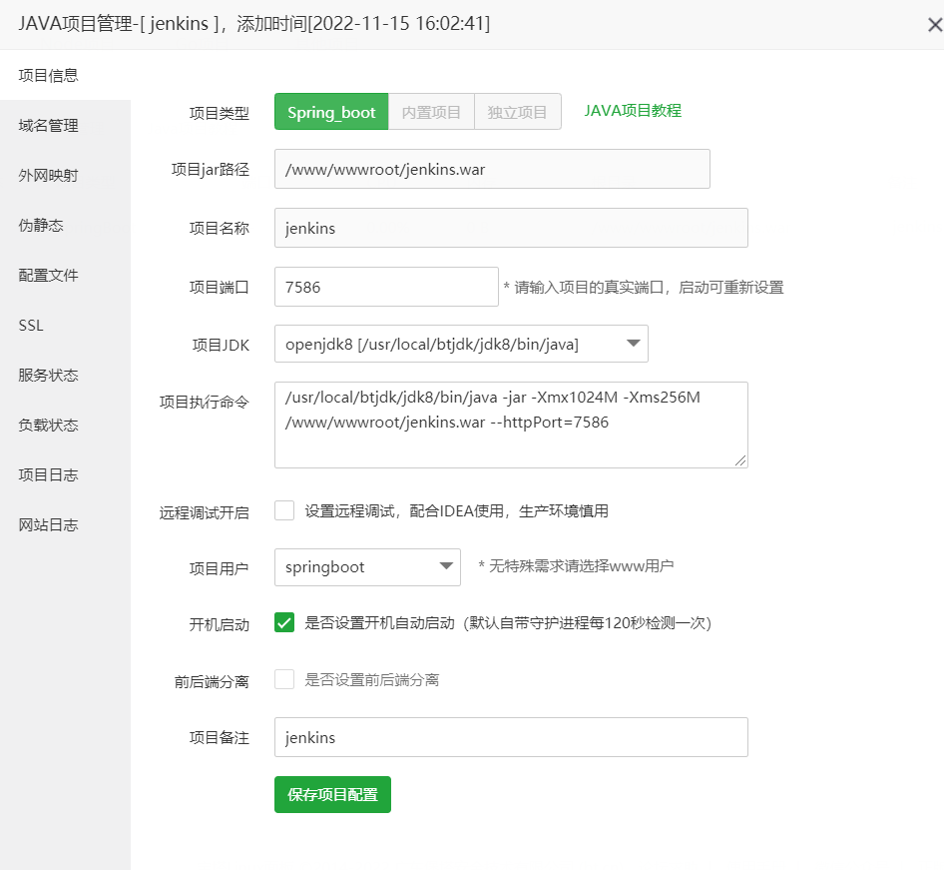

占用内存设置在1024M-256M之间

因为没有在华为云上购买域名，所以这里使用的是我的公网ip作为域名，访问这个项目的时候只需要ip+端口名。

该项目初始化后的结果

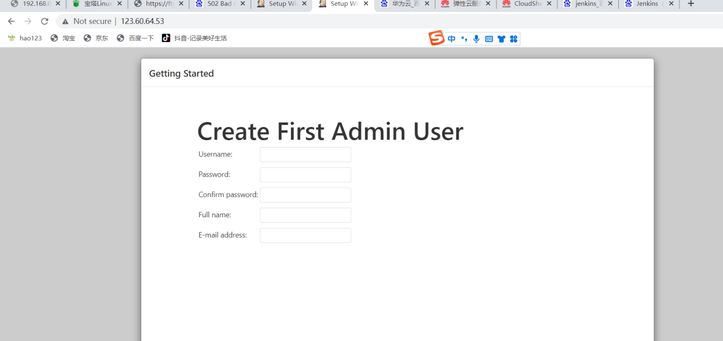

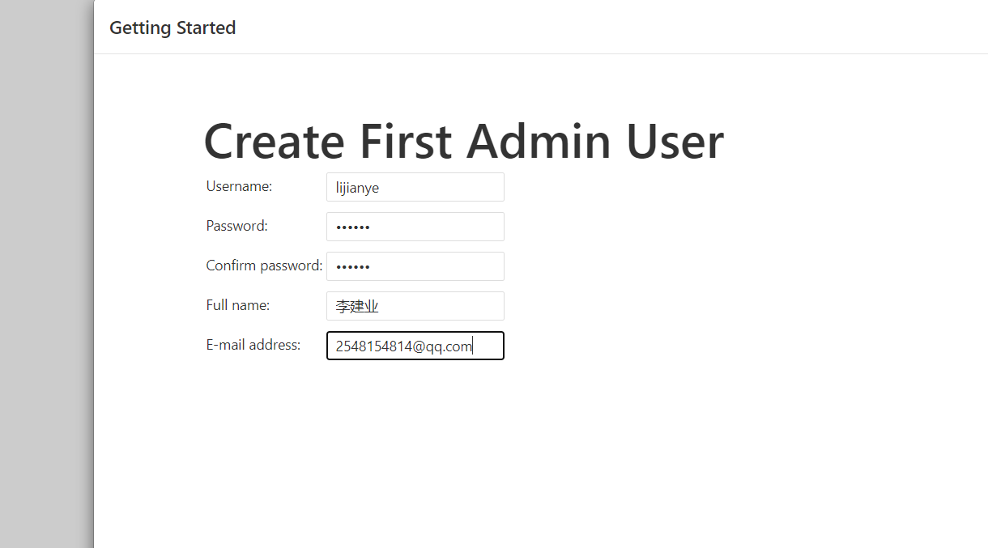

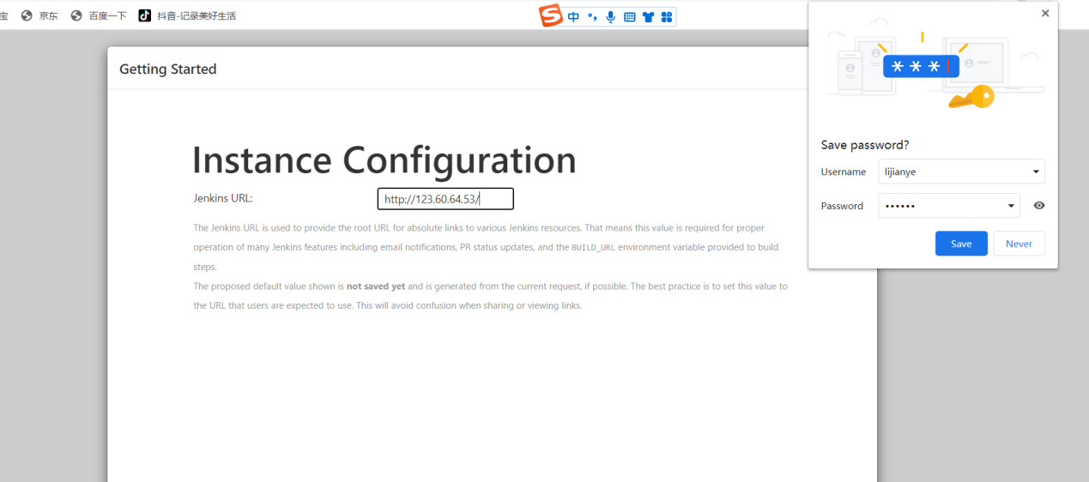

通过宝塔面板可以查看该项目的负载状态

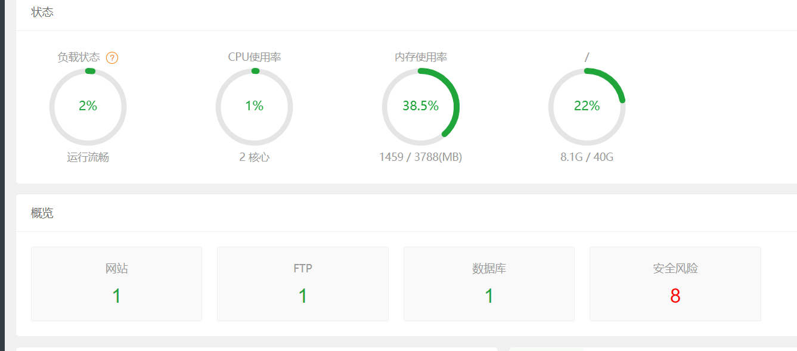

此项工程能够进行源代码管理，内涵用户管理，源代码管理，插件管理等微服务。

Swoft项目构建

### 安装步骤

1、登录官网进行下载，[下载地址](https://link.segmentfault.com/?enc=%2FU7W5Dh6vYULYlGDDcFpAQ%3D%3D.U6F35u%2FbE3E7AmzlwR5uPtu7g93udoNiX2INDpxXE5P90pcjxJwwGC%2BXwvpWXMhC)

wget https://releases.hashicorp.com/consul/1.2.1/consul_1.2.1_linux_amd64.zip

unzip consul_1.2.1_linux_amd64.zip

2、设置环境变量，如果不设置可以直接把consul执行文件移动到/usr/bin目录下

mv consul /usr/bin

ok, 安装成功后，我们接下来进行一些配置来启用consul

### Server配置

#### 单机配置

* **服务器1，IP 192.168.1.101**

这种方式适合用于搭建服务调试使用

consul agent -bootstrap-expect 1 -server -data-dir /data/consul -node=swoft01 -bind=0.0.0.0 -config-dir /etc/consul.d -enable-script-checks=true -datacenter=sunny -client=0.0.0.0 -ui

#### 集群配置

这种方式适用于生产环境

* **服务器1，IP 192.168.1.101**

consul agent -bootstrap-expect 2 -server -data-dir /data/consul -node=swoft01 -bind=0.0.0.0 -client=0.0.0.0 -config-dir /etc/consul.d -enable-script-checks=true -datacenter=sunny -client=0.0.0.0

* **服务器2，IP 192.168.1.111**

consul agent -server -data-dir /data/consul -node=swoft02 -bind=0.0.0.0 -client=0.0.0.0 -config-dir /etc/consul.d -enable-script-checks=true -datacenter=sunny -join 192.168.1.100

* **服务器3，IP 192.168.1.121**

consul agent -server -data-dir /data/consul -node=swoft03 -bind=0.0.0.0 -client=0.0.0.0 -config-dir /etc/consul.d -enable-script-checks=true -datacenter=sunny -join 192.168.1.100

以上服务器2和服务3使用 -join 加入集群，并且使用同一个数据名称 sunny

### Client配置

* **服务器4，IP 192.168.12.131**

consul agent -ui -data-dir /data/consul -node=swoft04 -bind=0.0.0.0 -config-dir /etc/consul.d -enable-script-checks=true -datacenter=sunny -ui -client=0.0.0.0 -join 192.168.1.100

查看集群成员:

consul members

查看集群信息:

consul info

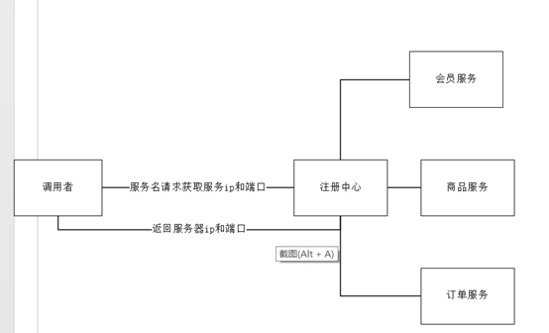

机理图

# 持续部署与发布

## 实验介绍

如何购买并配置指定规格的弹性云服务资源

如何在弹性云服务器上配置好相应的依赖工具

如何在DevCloud中添加主机组并进行主机授信

如何获取SWR镜像仓库的账号信息

如何创建 ＂部署任务＂，完成应用的Docker镜像拉取并部署

如何创建流水线任务，从而实现持续部署与交付。

## 实验目的

掌握如何购买弹性云服务资源ECS

理解并掌握使用DevCloud部署Docker镜像

理解SWR镜像仓库的功能与使用

理解并掌握使用DevCloud流水线服务实现持续部署与交付

## 购买并配置弹性云服务器

购买ECS主机。

登录弹性云服务器ECS官网https://www.huaweicloud.com/product/ecs.html，单击＂立即购买＂，进入弹性云服务器控制台。

参照以下配置购买云主机，列表中未涉及的配置保持默认值。

|  |  |  |
| --- | --- | --- |
| 配置分类 | 配置项 | 建议选择 |
| 基础配置 | 计费模式 | 按需计费 |
| 区域 | 华北-北京四 (凤凰商城用例所在区域） |
| 可用区 | 随机分配 |
| CPU架构 | X86计算 |
| 规格 | 通用计算型 – s6.large.2（若已售罄，可选其他2核4G以上规格）。 |
| 镜像 | 公共镜像 - Ubuntu 18.04 server 64bit |
| 网络配置 | 网络 | 在列表中任选一个即可。 |
| 弹性公网IP | 现在购买 |
| 规格 | 动态BGP |
| 计费方式 | 按带宽计费 |
| 带宽大小 | 2M |
| 高级配置 | 云服务器名称 | 自定义（为避免账户下购买过多个主机时不易查找的情况，建议修改系统默认主机名称，使用易于辨认的主机名）。 |
| 登录凭证 | 密码 |
| 密码 | 自定义 |
| 云备份 | 暂不购买 |

在步骤＂确认配置＂中，勾选＂我已经阅读并同意《华为镜像免责声明》＂，单击＂立即购买＂。系统将提示＂任务提交成功！＂，单击＂返回云主机列表＂，即可看到刚刚购买的云主机。

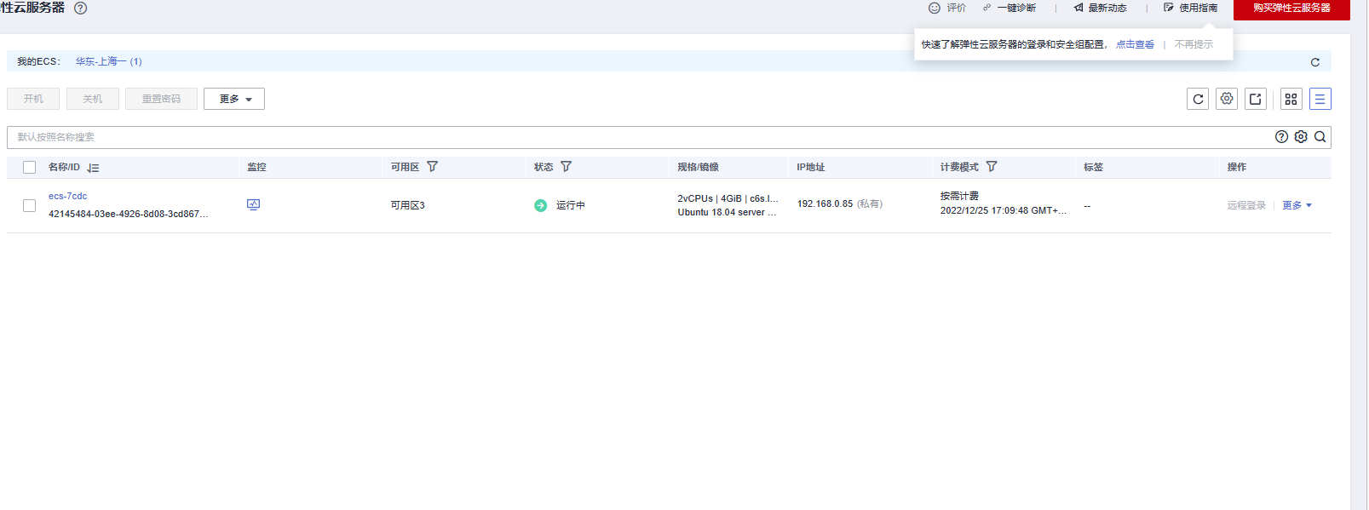

图1.服务器购买图片

返回控制台，单击云主机名称，进入主机管理页面。选择＂安全组＂页签，单击安全组名称，展开详情，单击＂更改安全组规则＂，进入安全组管理界面。

选择＂入方向规则＂页签，单击＂添加规则＂，添加一条入方向规则＂允许访问5000以及5001端口＂。

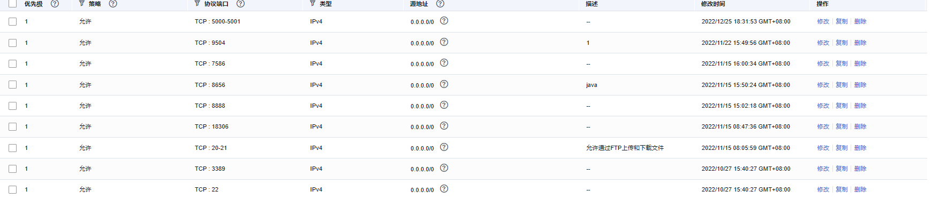

图2 入方向规则更改

添加授信主机。

进入项目，单击页面上方导航＂设置 > 通用设置＂。在左侧导航栏选择＂主机组管理＂，单击＂新建主机组＂。输入主机组名，单击＂保存＂。

单击＂添加主机＂，在弹框中输入刚刚购买的ECS主机信息，单击＂添加＂保存。

当出现以下提示时，表示主机添加成功。

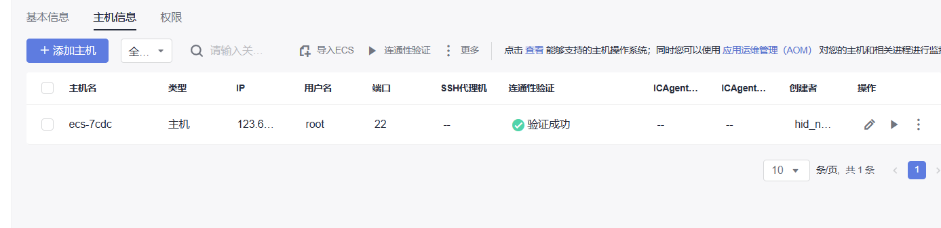

图3 添加主机组

## 使用DevCloud部署服务配置主机环境

部署（CloudDeploy）提供可视化、一键式部署服务，支持并行部署和流水线无缝集成，支持脚本部署，容器部署等部署类型，支持java、node.js、python等多种技术栈，实现部署环境标准化和部署过程自动化。

凤凰商城软件要部署到前一节购买的ECS服务器主机上，需要配置主机环境，安装凤凰商城运行所需的软件。本节将为ECS云主机安装Docker以及Docker-Compose。

进入项目，单击页面上方导航＂构建&发布 > 部署＂，进入部署服务。点击右上角＂新建任务＂，自定义任务名称，进入下一步；

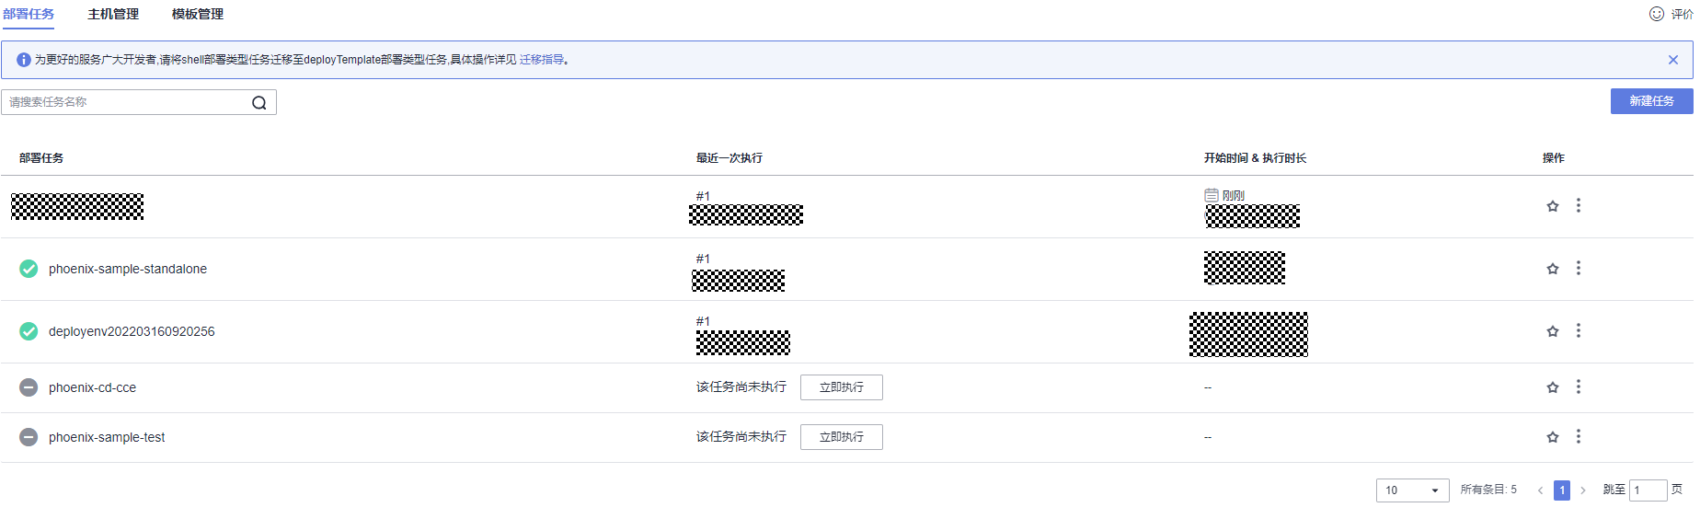

点击基本信息输入任务名称

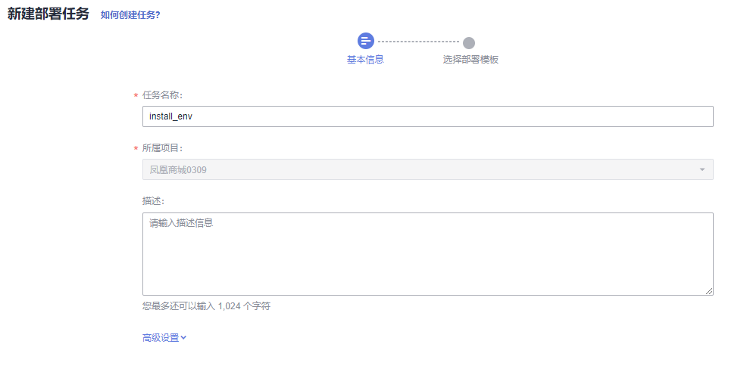

选择＂空白模板＂，进入下一步；

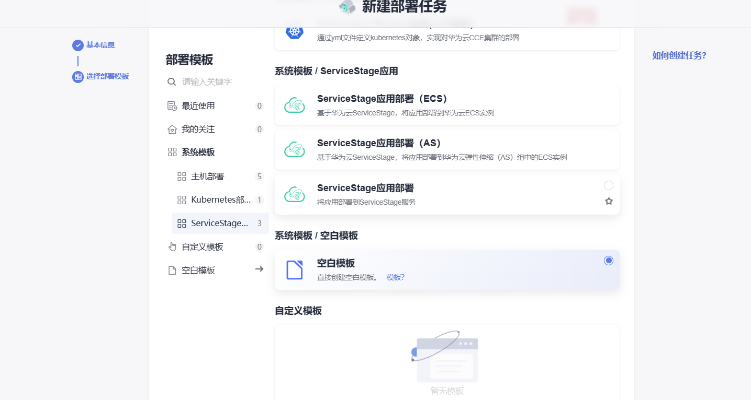

在部署步骤中添加步骤＂安装/卸载Docker＂，设置主机组为前述已添加的授信主机组；

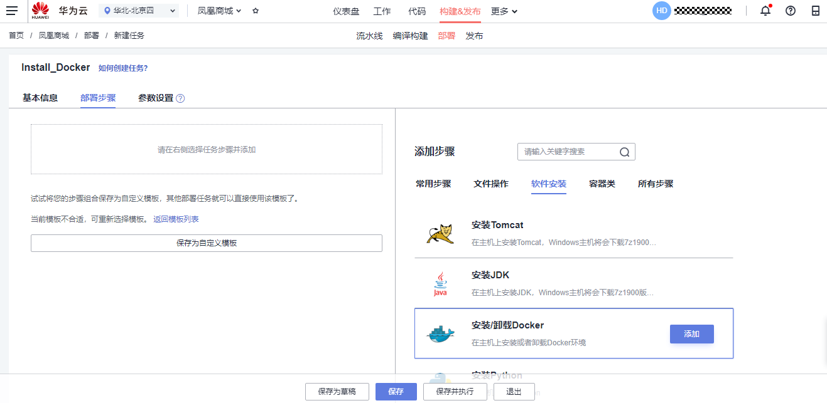

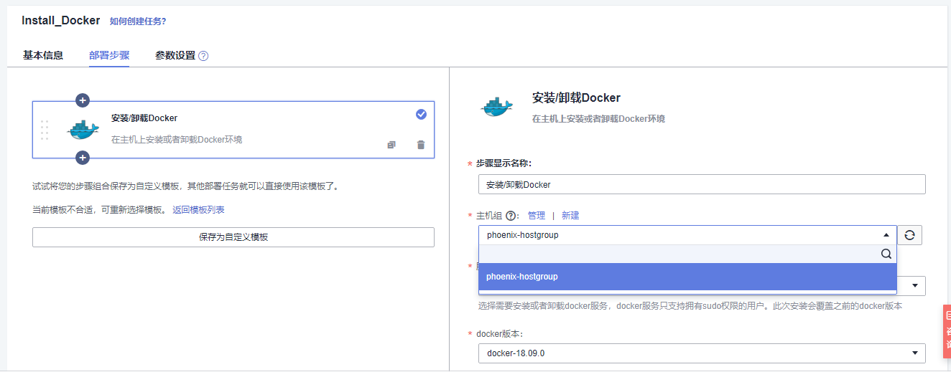

点击＂安装/卸载Docker＂方框下方的，继续添加步骤＂执行shell命令＂，

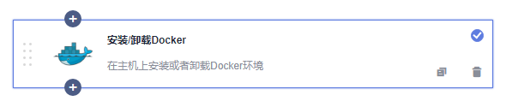

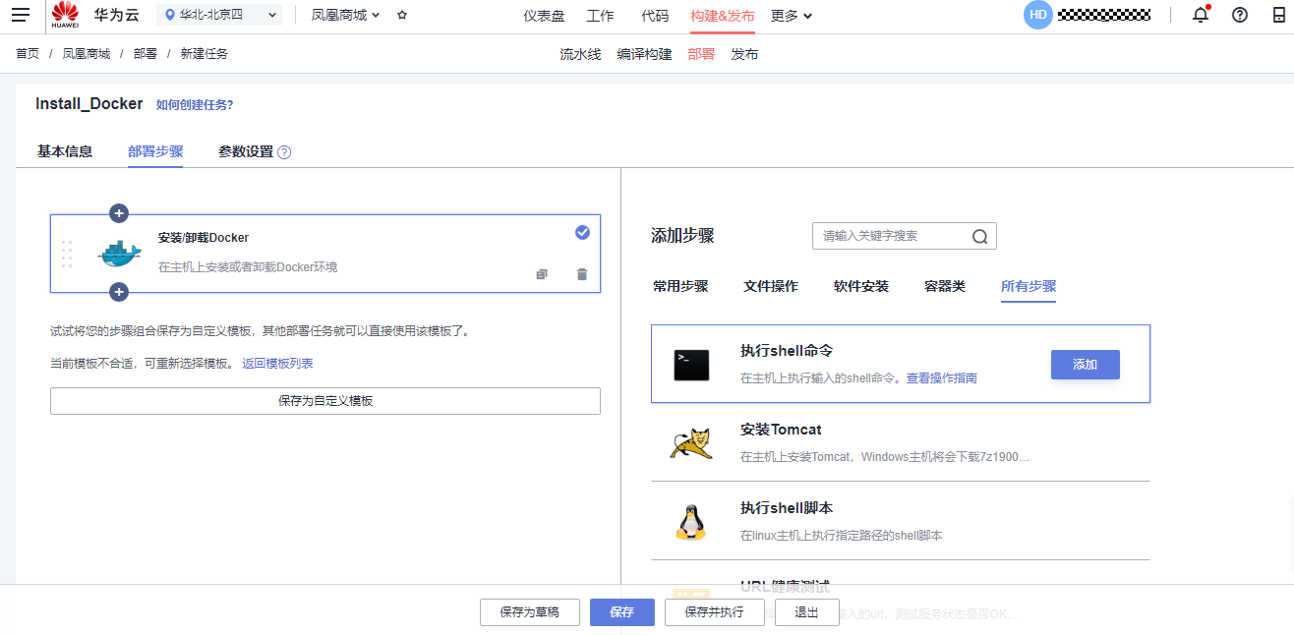

在shell命令框中输入如下命令行

sudo apt-get install libssl-dev libffi-dev python-dev build-essential libxml2-dev libxslt1-dev -y

pip3 install six --user -U

pip3 install -i https://repo.huaweicloud.com/repository/pypi/simple docker-compose==1.17.1

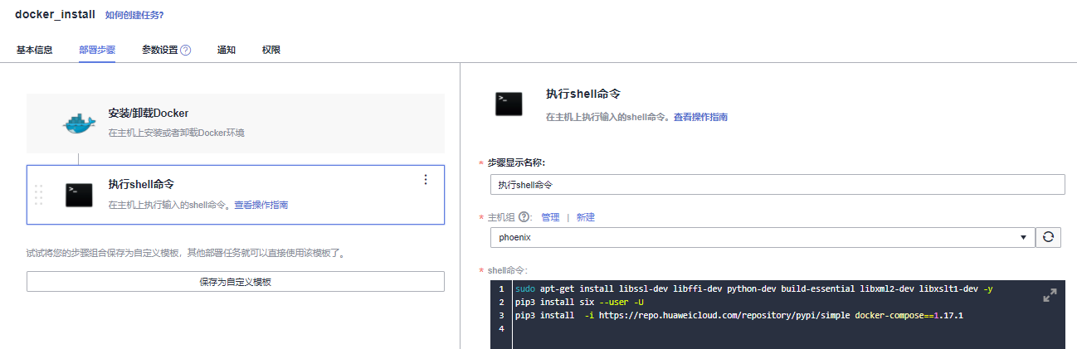

安装python3

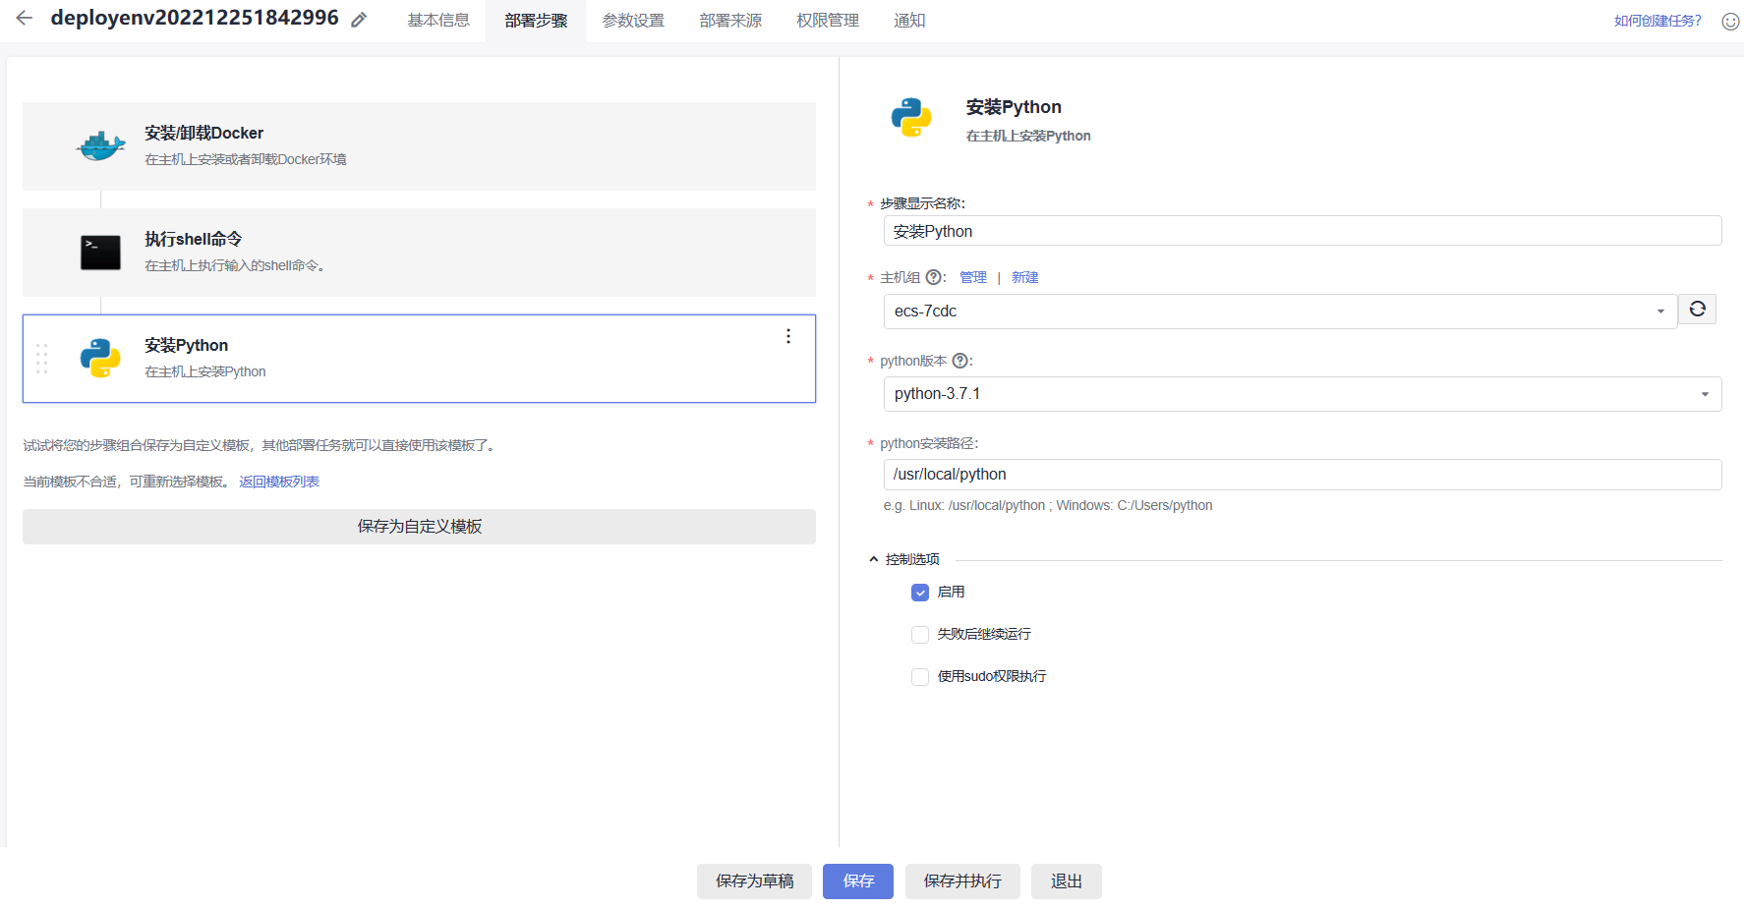

保存并执行，等待成功安装。

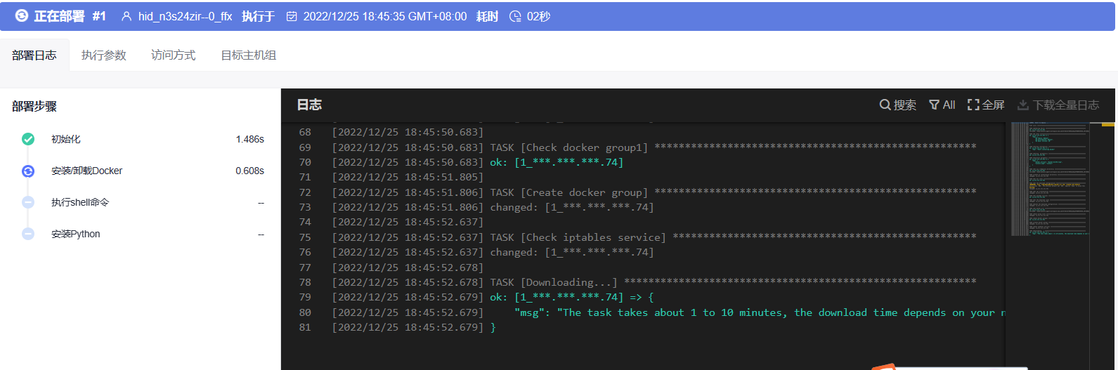

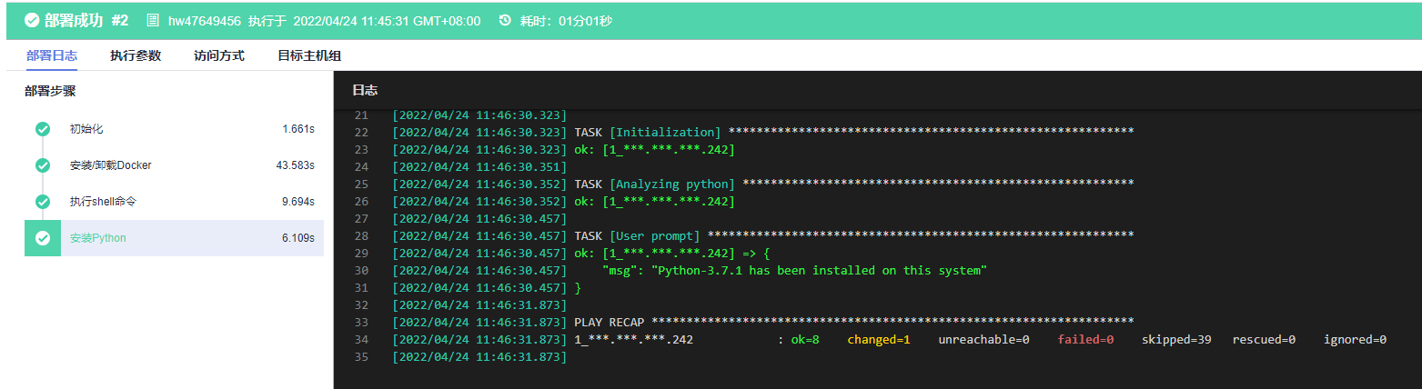

## 使用自动化部署实现一键部署

样例项目中预置了以下3个部署任务，本节以任务＂phoenix-sample-standalone＂为例进行实践操作。

|  |  |
| --- | --- |
| 预置部署任务 | 任务说明 |
| phoenix-sample-standalone | standalone流程对应的部署任务，即部署至ECS。 |
| phoenix-cd-cce | CCE流程对应的部署任务，即部署至CCE。 |
| phoenix-sample-test | 测试环境对应的部署任务。 |

持续部署配置。进入项目，单击页面上方导航＂构建&发布 > 部署＂，进入部署服务。找到部署任务＂phoenix-sample-standalone＂，点击最右侧，选择“编辑”。



选择＂部署步骤＂页签，单击部署步骤＂选择部署来源＂，编译以下信息。

选择源类型：选择＂构建任务＂。

主机组：选择在添加授信主机中创建的主机组。选择主机最后，系统会弹框确认＂是否将后续步骤的主机组也修改为phoenix-hostgroup？＂，单击＂确定＂即可。

请选择构建任务：选择＂phoenix-sample-ci＂。

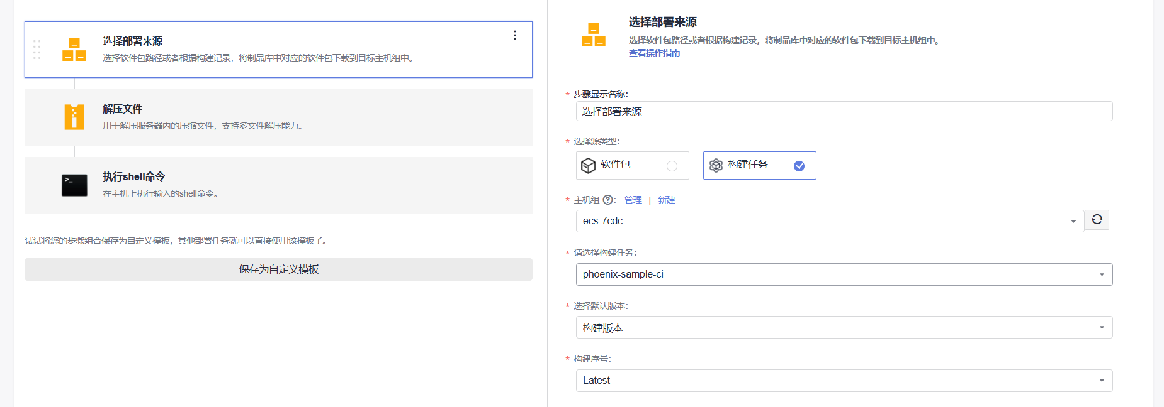

＂解压文件＂与＂执行shell命令＂页签保持默认配置即可。

选择＂参数设置＂页签，根据SWR服务登录指令填写参数。登录指令通过SWR控制台获取，操作方式如下：

登录容器镜像服务SWR官网，单击＂立即使用＂，进入容器镜像服务控制台。检查页面左上方的＂区域＂列表，选择与编译构建任务所在区相同的区域。

单击＂登录指令＂，系统生成并弹框显示docker login指令。

登录指令中：

-u之后的字符串为用户名（docker-username）

-p之后的字符串为密码（docker-password）

最后的字符串为服务器地址（docker-server）

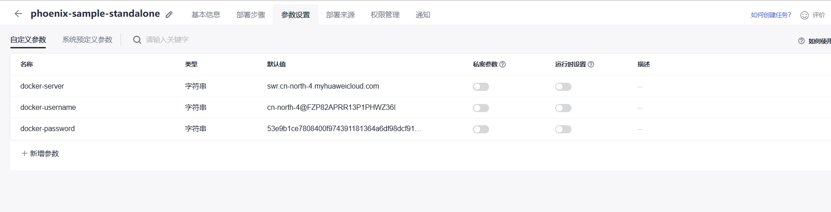

SWR登录用户名和密码24小时刷新，隔天使用需重新查看用户名、密码。

单击＂保存并执行＂，启动部署任务。系统自动跳转至＂部署详情＂页面，可以查看任务执行进展。当出现以下页面时，表示任务执行成功。

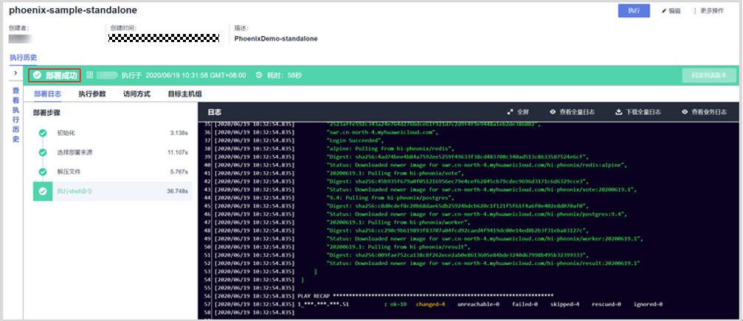

部署异常情况排查

|  |  |  |
| --- | --- | --- |
| 提示信息 | 报错原因 | 检验方法 |
| ＂docker command not found＂等＂无法找到命令＂提示。 | 远程云主机的依赖缺失。 | 远程云主机的依赖是否安装成功。 |
| ＂docker login failed＂等提示。 | docker 登录失败。 | 1.构建任务及部署任务的参数是否正确。  2.docker login指令过期，重新获取。 |
| ＂Get <https://XXX> denied＂等提示。 | 获取镜像被拒绝。 | 1.进入SWR中查看构建任务产生的镜像是否存在。2.docker login指令过期，重新获取。 |

验证部署结果。打开浏览器，输入＂http:// xxx.xxx.xxx.xxx:5000＂，即可访问凤凰商城。

## 持续交付流水线

如何创建＂流水线＂任务，完成应用程序持续交付流水线的搭建

如何创建实现代码变更自动触发持续交付流水线任务，完成应用的自动化测试以及部署

在＂流水线＂中添加＂人工审核＂功能

流水线功能提供可视化、可定制的持续交付流水线服务，实现缩短交付周期和提升交付质量的效果。

样例项目中预置了以下5个流水线任务，可根据兴趣查看并使用。

|  |  |
| --- | --- |
| 预置流水线任务 | 任务说明 |
| phoenix-workflow | 基本的流水线任务。 |
| phoenix-workflow-test | 测试环境对应的流水线任务。 |
| phoenix-workflow-work | worker功能对应的流水线任务。 |
| phoenix-workflow-result | result功能对应的流水线任务。 |
| phoenix-workflow-vote | vote功能对应的流水线任务。 |

为了更好的介绍流水线服务的操作流程，本节将创建全新的流水线。

### 配置流水线串接代码检查，编译构建和自动化部署步骤

创建并触发持续交付流水线。进入项目，单击页面上方导航＂构建&发布 > 流水线＂，进入流水线服务。

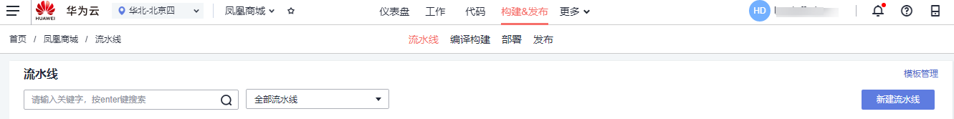

单击＂新建流水线＂。

|  |  |
| --- | --- |
| 步骤 | 填写/选择建议 |
| 归属项目 | 凤凰商城 |
| 流水线源 | CodeHub |
| 源码仓库 | phoenix-sample |
| 默认分支 | master |
| 选择模板 | 默认，确定即可 |

编辑流水线。

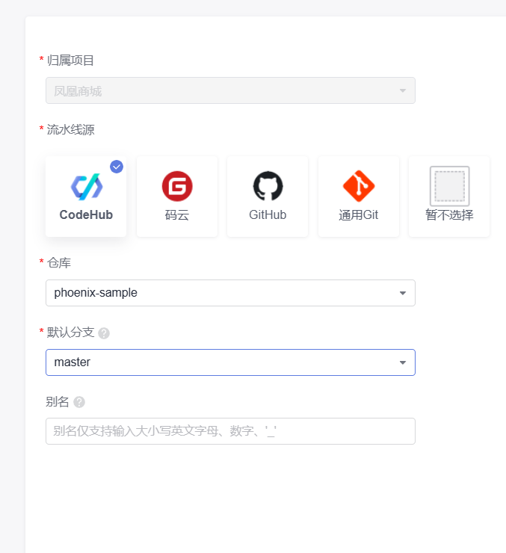

修改流水线名称为phoenix-sample-pipline

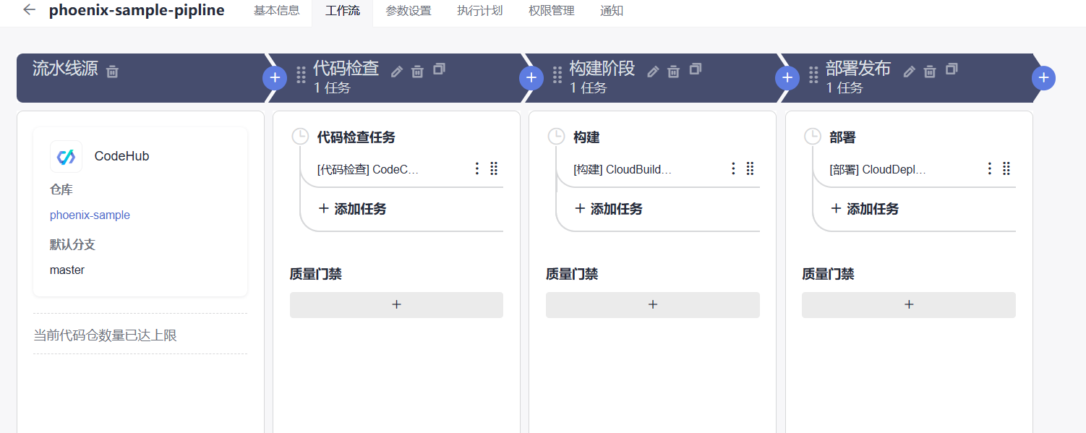

单击阶段＂代码检查＂中添加（编辑）任务。在右侧滑出框中，类型选择＂代码检查＂，任务勾选＂phoenix-codecheck-worker＂，单击＂保存＂。

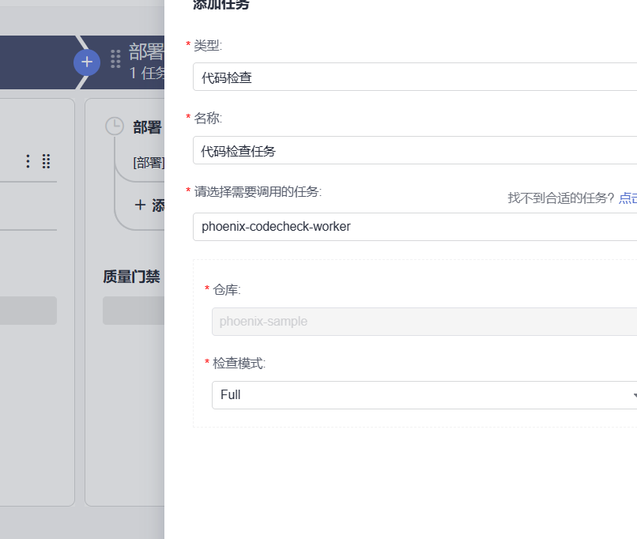

在＂构建阶段＂，添加（编辑）构建任务＂phoenix-sample-ci＂。

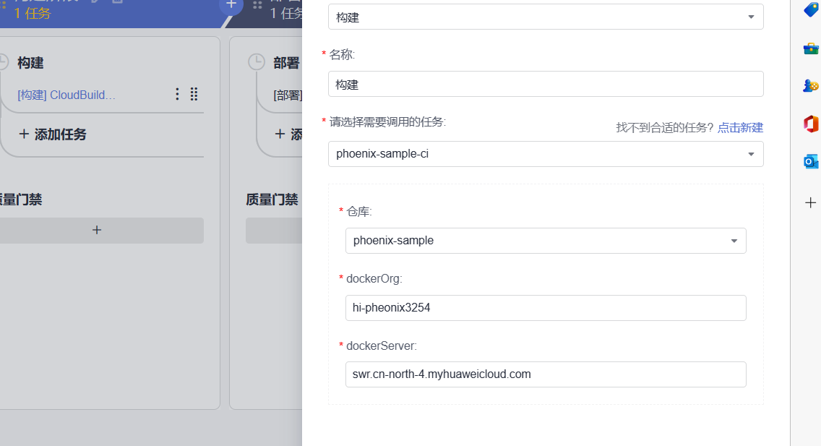

在＂构建阶段＂后添加并编辑＂测试阶段＂。

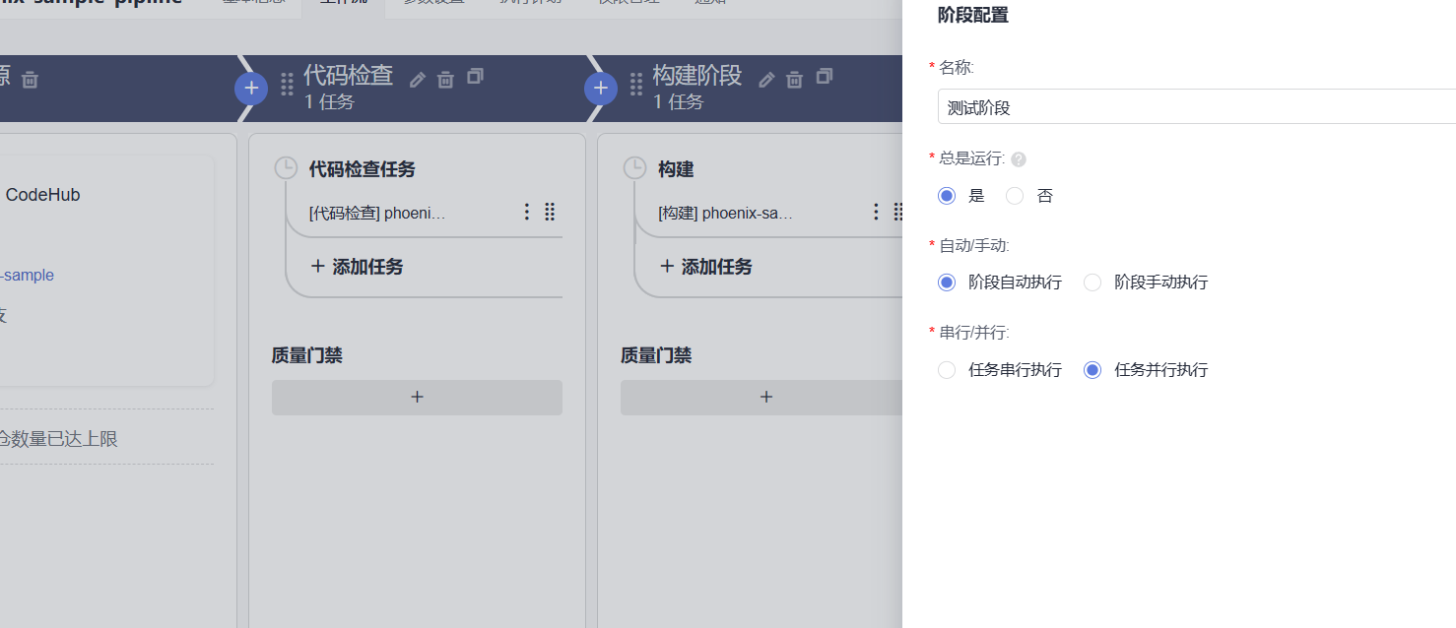

添加任务“接口测试”并选择“迭代4”

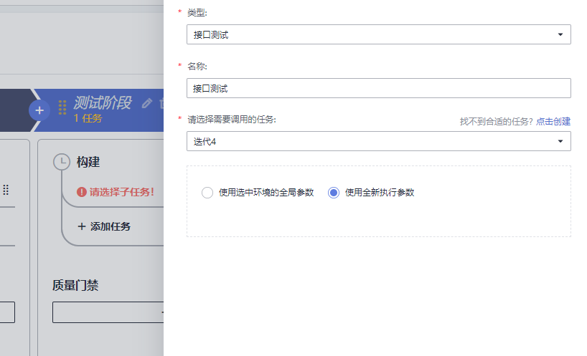

在“部署发布”阶段添加（编辑）任务

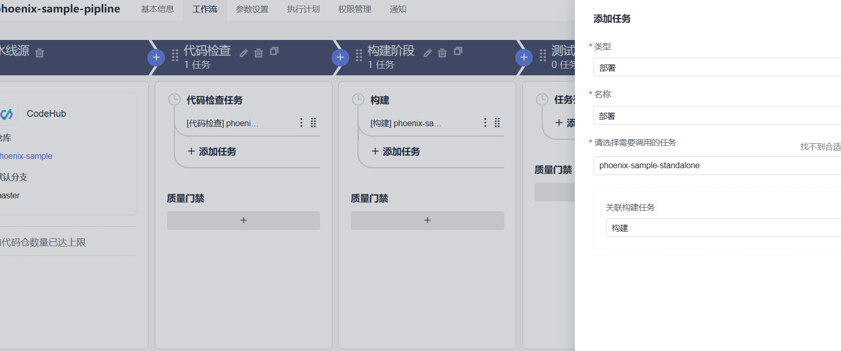

流水线任务阶段设置完成后点击＂保存并执行＂，启动流水线。当出现以下页面时，表示任务执行成功。

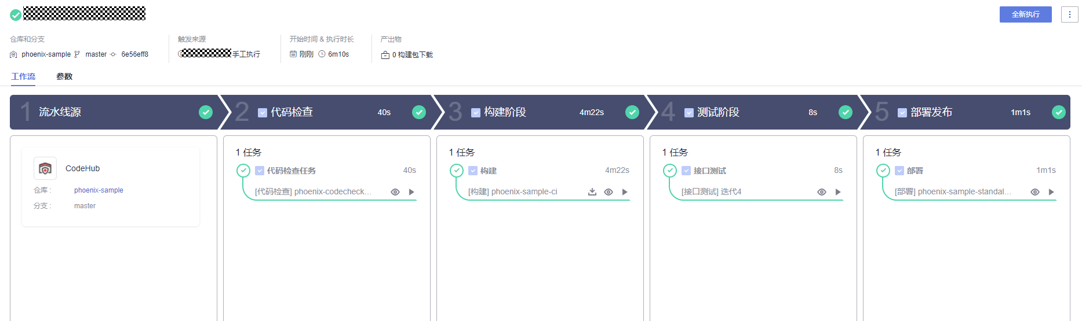

添加质量门禁。为了控制代码的质量，我们要求代码必须经过扫描，并且错误数量控制在合理范围内，才允许发布。通过添加质量门禁可以有效的自动化控制流程。进入流水线任务＂phoenix-sample-pipeline＂的＂流水线配置＂页面。单击阶段＂代码检查＂阶段的＂质量门禁＂下方加号框。在页面右侧滑框中，单击＂点击创建＂。在弹框中输入名称＂代码检查门禁＂， 打开＂CodeCheck问题数＂开关并输入门禁阈值＂5＂，单击＂保存＂。

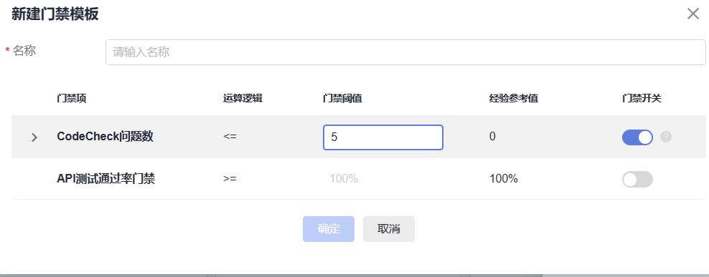

在＂门禁＂下拉列表中选择刚刚创建的＂代码检查门禁＂，单击＂保存＂。

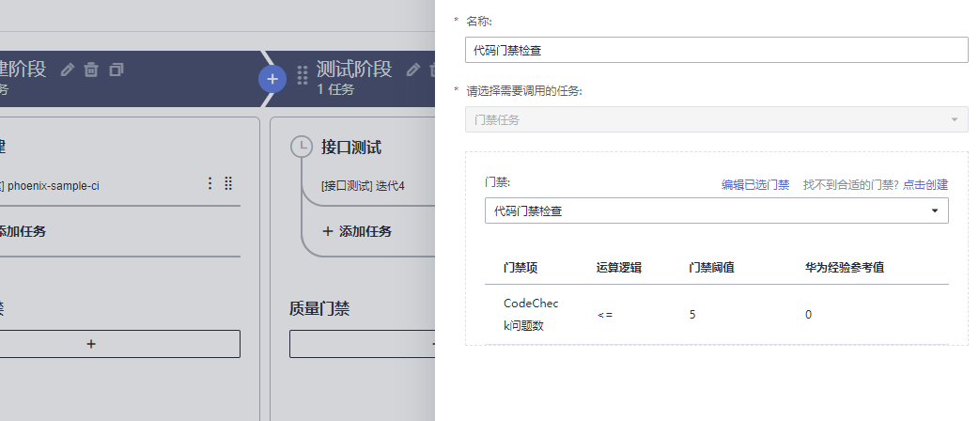

保存流水线，返回＂流水线详情＂页面。启动流水线任务，待任务执行结束可看到：由于代码检查问题数大于5，因此流水线任务执行失败。

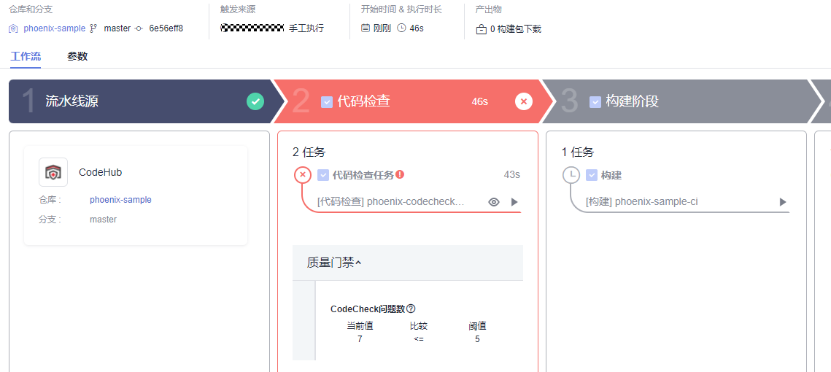

修改＂代码检查门禁＂的阈值为15，保存流水线并执行。待任务执行结束可看到：由于代码检查问题数小于15，因此代码检查阶段任务执行成功。

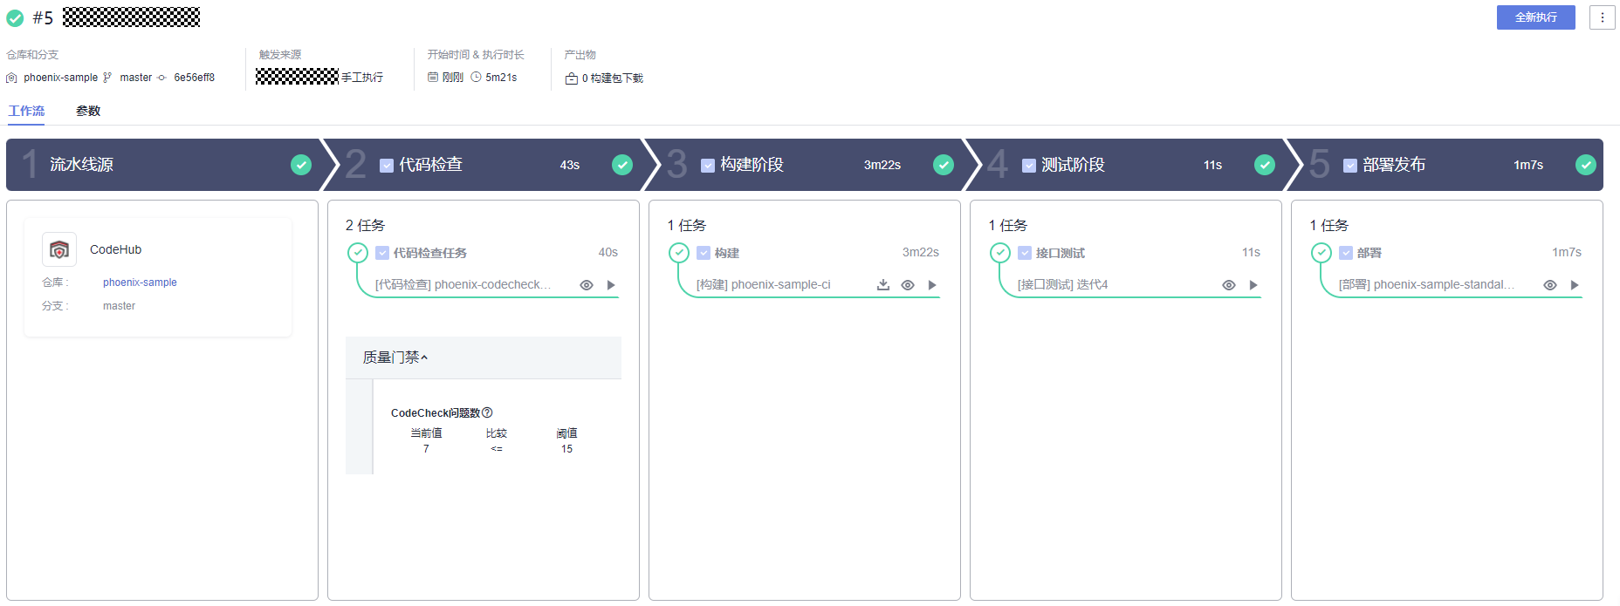

### 更新流水线配置，实现代码变更触发的持续交付流水线

进入项目，单击页面上方导航＂构建&发布 > 流水线＂，进入流水线服务。

找到流水线任务＂phoenix-sample-pipeline＂，单击此任务对应操作列中的图标，进入＂流水线配置＂页面。

点击＂执行计划＂页签，打开“代码提交时触发”，单击＂保存＂。

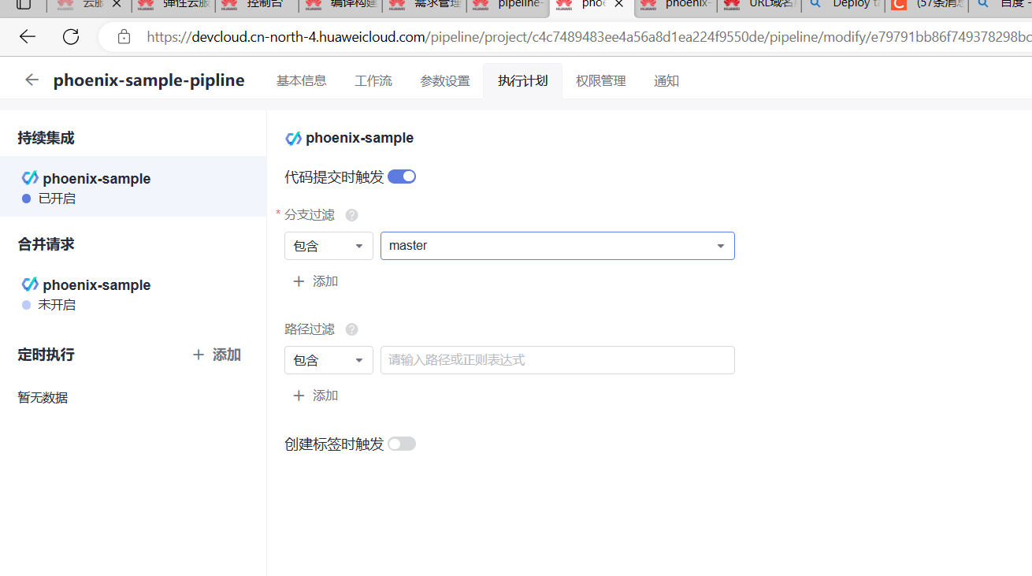

设置完成后，当所选分支有代码变更提交时，将自动触发该任务。

### 流水线配置高级功能

添加人工审核，DevCloud支持在流水线任务中加入人工审核设置，在某个阶段任务执行完成时，需要人工审核通过才能继续执行。进入流水线任务＂phoenix-sample-pipeline＂的＂流水线配置＂页面。在阶段＂部署＂下，单击＂添加任务＂。在右侧滑框中，选择类型＂流水线控制＂，勾选＂人工审核＂，并在＂审核人＂下拉列表中勾选所需的审核人。

注意：此处要求“部署发布”任务串行执行。

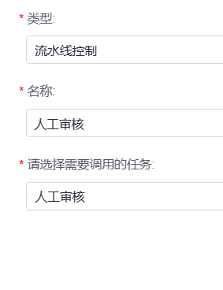

页面中的说明如下：

|  |  |
| --- | --- |
| 参数 | 说明 |
| 审核人 | 可以设置一个或多个审核人。 |
| 审核模式 | 全部人审核表示所有人都必须通过任何才能继续，任一人审核表示审核人列表中的任何一个人审核任务就可以继续。 |
| 审核时长 | 设置审核的有效期，超期后审核无效，不能在进行审核。 |
| 备注 | 审核说明。 |

返回＂流水线配置＂页面，将任务＂流水线控制＂拖动到任务＂部署＂上方，单击＂保存＂。

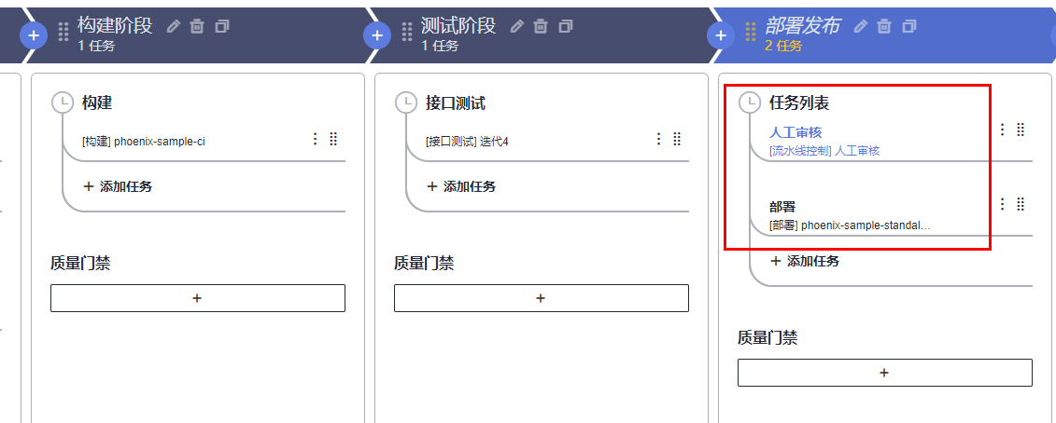

启动流水线，当执行到＂人工审核＂时，页面中将弹框提示任务需审核。

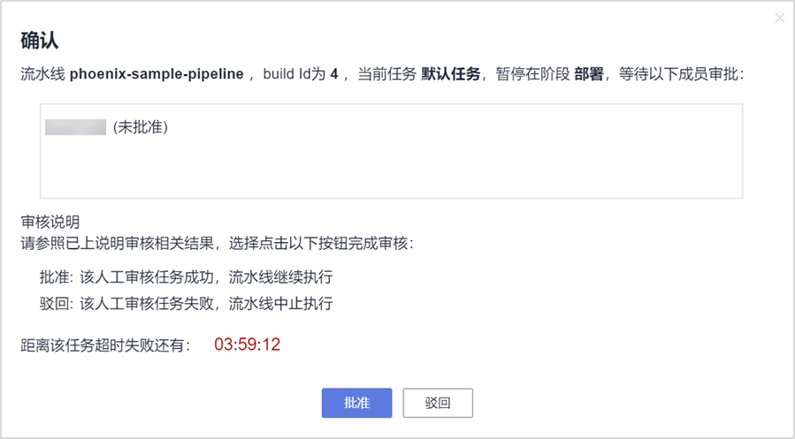

审核人进入流水线任务＂phoenix-sample-pipeline＂的详情页

单击＂批准＂，流水线将自动继续执行。

单击＂驳回＂，流水线将中止执行。

## 资源释放

返回ECS控制台，选择phoenix-test（自定义主机名）云主机，然后点击＂更多＂🡪＂删除＂。

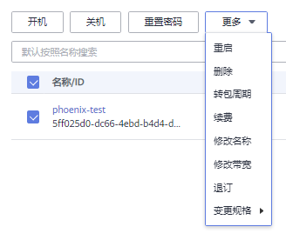

在弹出的对话框中勾选＂释放云服务器绑定的弹性公网IP地址＂和＂删除云服务器挂载的数据盘＂，然后点击＂是＂，删除云主机，释放ECS资源。

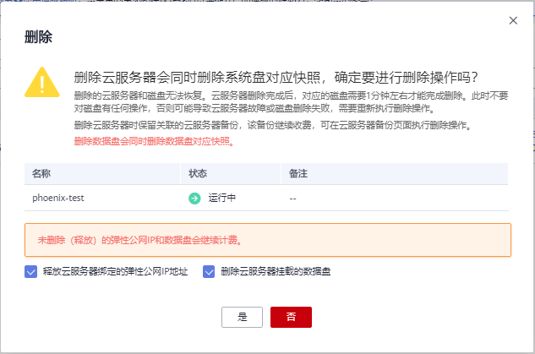

回到CloudIDE服务，删除IDE实列

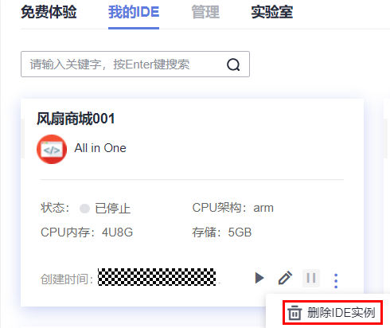

# 实验感悟

通过本次实验我成功完成了老师布置的springcloud springboot swoft项目的部署，尤其是swoft环境的部署让我花费了很长时间，在了解docker的使用后，对我环境的部署速度提高了很多，另外通过本次实验我还了解了华为云的部署过程，由衷的觉得华为云集成的代码开发平台在代码管理方面的优越性，相信日后的工作或者学习中，将不会再畏惧微服务开发的项目。